SVEUČILIŠTE U SPLITU
FAKULTET ELEKTROTEHNIKE, STROJARSTVA I BRODOGRADNJE

DIPLOMSKI RAD

Antonio Krističević

Split, srpanj 2021.



SVEUČILIŠTE U SPLITU
FAKULTET ELEKTROTEHNIKE, STROJARSTVA I BRODOGRADNJE

Diplomski studij: Računarstvo
Smjer/Usmjerenje: /
Oznaka programa: 250
Akademska godina: 2020./2021.

Ime i prezime: Antonio Krističević
Broj indeksa: 507-2019

ZADATAK DIPLOMSKOG RADA

Naslov: NASLOV RADA

Zadatak: Prilikom prijave diplomskog rada mentor definira temu i radni naslov, a točan naslov rada utvrđuje se po završetku rada. Diplomski se rad, potpisan od strane mentora, predaje Odboru za diplomski rad u tri tiskana primjerka s tvrdim uvezom te na CD-u. Izradu diplomskog rada ocjenjuje mentor, a predsjednik Odbora za diplomski rad potvrđuje zadatak i konačni naslov rada. Ukoliko je predsjednik Odbora za diplomski rad ujedno i mentor, diplomski rad uz mentora potpisuje i jedan od članova Odbora. Ovu stranicu piše mentor prije predaje rada nakon što je utvđen konačni naslov rada.

Prijava rada: 05.10.2016. (početak semestra u kojem se prijavljuje rad)

Rok za predaju rada: 05.02.2017. (deset dana prije završetka semestra u kojem je rad prijavljen)

Rad predan:

Predsjednik
Odbora za diplomski rad: Mentor:

prof. dr. sc. Ime Prezime izv. prof. dr. sc. Ime Prezime
IZJAVA

Ovom izjavom potvrđujem da sam diplomski rad s naslovom (NASLOV DIPLOMSKOG RADA) pod mentorstvom (prof. dr. sc. IME I PREZIME NASTAVNIKA) pisao samostalno, primijenivši znanja i vještine stečene tijekom studiranja na Fakultetu elektrotehnike, strojarstva i brodogradnje, kao i metodologiju znanstveno-istraživačkog rada, te uz korištenje literature koja je navedena u radu. Spoznaje, stavove, zaključke, teorije i zakonitosti drugih autora koje sam izravno ili parafrazirajući naveo/la u diplomskom radu citirao/la sam i povezao/la s korištenim bibliografskim jedinicama.

Student

Antonio Krističević
Sadržaj
1 Uvod 1
2 PKI 2
2.1 Podpoglavlje 2
2.1.1 Podpodpoglavlje 2
3 eIDAS uredba 3
3.1 Kvalificirani elektronski potpisi 5
4 AdES razina digitalnih potpisa 7
5 DSS 8
6 Arhitektura sustava 9
7 Implementacija sustava 10
8 Zaključak 11
Literatura 12
Popis oznaka i kratica 13
Sažetak 14
Summary 15
Prilozi 16
Kazalo slika 16

Uvod
Trend digitalizacije i modernizacije nezaobilazna je pojava 21. st. Veliki broj usluga razvija se u obliku web aplikacija koje se, u sve većem broju, izvršavaju u računalnim oblacima. Uz već poznate benefite ove tranzicije, javlja se niz problema koje je potrebno otkloniti kako bi postojeće usluge iz fizičkog svijeta bilo moguće zamijeniti digitalnima.

Jedna takva usluga, koja još nije u potpunosti digitalizirana, je razmjena dokumenata i ostalih datoteka uz očuvanje sigurnosnih značajki. Sustavi koji pružaju ovakve usluge moraju implementirati sigurnosne elemente primjenjive u fizičkom svijetu, poput potvrde vlasništva, a nerijetko ih i proširuju s konceptima koji nisu mogući izvan digitalnih sustava

U ovom diplomskom radu opisana je usluga elektroničkog potpisivanja datoteka u skladu s regulacijama Europske Unije.

U prvom poglavlju opisani su koncepti kriptografije temeljene na privatnom ključu na kojima se temelji čitava infrastruktura elektroničkih potpisa.

Iduće poglavlje sažima bitne značajke europske regulative koje je potrebno ispuniti prilikom implementacije elektroničkih potpisa.

Detaljniji pregled AdES razine digitalnih potpisa definiranih prethodno navedenom regulativom izložen je u trećem poglavlju.

U četvrtom poglavlju istražuje se DSS biblioteka čiji je cilj podržati interoperabilno i sigurno stvaranje i verifikaciju elektroničkih potpisa.

Zadnja dva poglavlja opisuju arhitekturu realiziranog sustava i implementacijske detalje bitne za razumijevanje sustava. Povrh toga, dan je pregled tehnologija i odluka prilikom dizajniranja sustava.

PKI
// insert something about PKI

Podpoglavlje
// insert smh

Podpodpoglavlje
// insert smh

eIDAS uredba
Uredba (EU) br. 910/2014 Europskog parlamenta i vijeća o elektroničkoj identifikaciji i uslugama povjerenja za elektroničke transakcije na unutarnjem tržištu iznesena je 23. srpnja 2014. godine [2.1].

eIDAS igra ključnu ulogu u omogućavanju sigurnih prekograničnih transakcija. To je svojevrsna prekretnica u stvaranju predvidivog regulatornog okvira na području EU. Cilj je pomoći tvrtkama, privatnim osobama i javnim ustanovama u izvršavanju elektronskih radnji na jednostavan i siguran način.

S ovom uredbom, EU je postavila temelje i pravni okvir za sve sudionike kako bi na siguran način i uz manje prepreka pristupali elektroničkim uslugama. U tom smislu, eIDAS omogućuje usluge poput prijave poreza, upisa na sveučilišta diljem Europe, uspostavljanja tvrtke u zemljama članicama, itd.

Uredba je postala potpuno primjenjiva gotovo dvije godine nakon uvođenja, a od 29. rujna 2018. sve organizacije koje pružaju digitalne usluge unutar zemlje članice EU moraju priznati elektronsku identifikaciju definiranu ovom uredbom.[2.2] Slika 3.1 prikazuje značajne događaje u razvoju eIDAS uredbe.

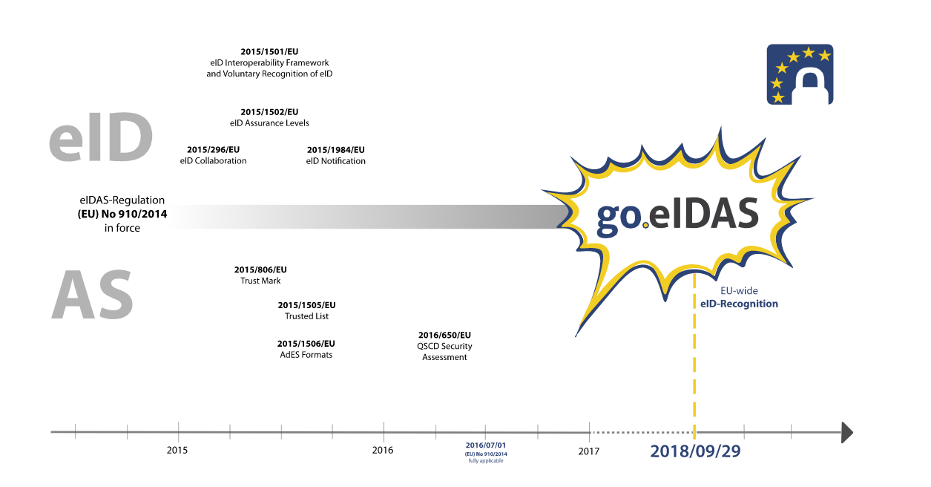
Slika 3.1 Vremenska traka razvoja eIDAS uredbe (izvor: https://www.eid.as/, preuzeto 17.8.2021.)
Iste godine kada je priznavanje elektronske identifikacije postalo obavezno na razini EU, vodeći Europski stručnjaci, organizacije i udruženja u području elektronske identifikacije su pokrenuli neprofitnu inicijativu go.eIDAS.

Cilj organizacije je podizanje svijesti kroz stvaranje lokaliziranog informativnog materijala, implementaciju i održavanje softvera te brojne druge aktivnosti kojima se promoviraju benefiti uredbe.

Slika 3.2 ilustrira ideju uredbe o jedinstvenom EU tržištu i olakšanom prekograničnom pristupu javnim uslugama.

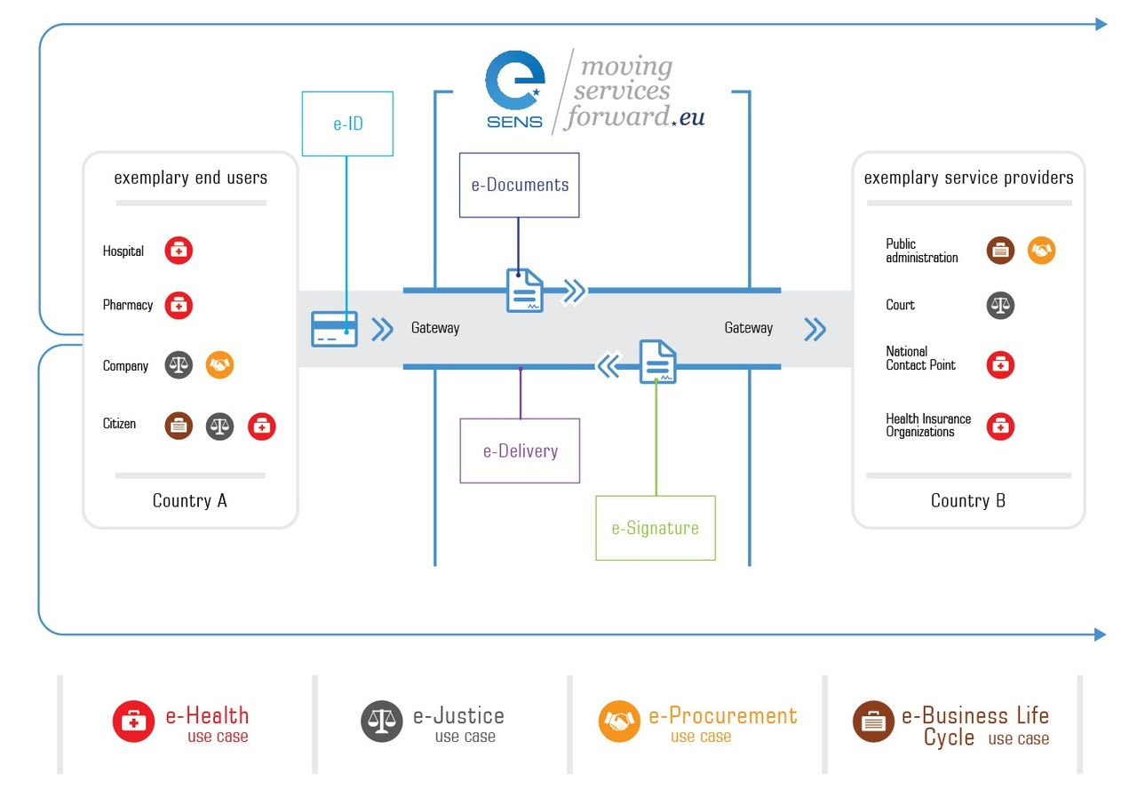
Slika 3.2 Jedinstveno elektroničko EU tržište (izvor: https://en.wikipedia.org/wiki/EIDAS#/media/File:E-SENS_architecture.jpg, preuzeto 17.8.2021.)

eIDAS definira okvir za sljedeće aspekte elektronskih transakcije:
- Napredni elektronski potpisi (engl. Advanced electronic signature)
- Kvalificirani elektronski potpisi (engl. Qualified electronic signature)
- Kvalificirani digitalni certifikati (engl. Qualified digital certificate)
- Kvalificirani autentifikacijski certifikati za web stranice (engl. Qualified website authentication certificate)
- Usluge povjerenja (engl. Trust service) koje uključuju stvaranje i verifikaciju elektronskih pečata i potpisa, vremenskih oznaka (engl. Timestamps) i certifikata)

U narednom poglavlju detaljnije će biti obrađeni napredni elektronski potpisi koji su temelj implementiranog sustava za digitalno potpisivanje dokumenata.

U sklopu izrade sustava za digitalno potpisivanje dokumenata bitno je uzeti u obzir ovu regulativu jer su njome definirani brojni pravni učinci koje je moguće ostvariti uz poštivanje implementacijskih smjernica.

Prema čl. 46 ove uredbe, elektronički dokumenti se mogu koristiti kao dokaz u sudskim postupcima te im se ne smije uskratiti pravni učinak isključivo zato jer su u elektroničkom obliku.

Kvalificirani elektronski potpisi
Kvalificirani elektronski potpis je napredni elektronski potpis izrađen uz pomoć uređaja za izradu kvalificiranih elektronskih potpisa (engl. Qualified signature creation device) koristeći kvalificirani digitalnih certifikat.

Kvalificirani digitalni certifikat mora biti izdan od strane kvalificiranog izdavatelja usluga povjerenja (engl. Trust service provider). Time se osigurava autentičnost elektronskog potpisa te on može služiti kao dokaz identiteta. U Republici Hrvatskoj postoje tri aktivna TSP-a: AKD d.o.o., FINA i Zagrebačka banka d.d.[3.3]

QES omogućava provjeru autorstva u elektronskoj razmjeni podataka u dugom roku te je prema čl. 25 uredbe ekvivalentan rukom napisanom potpisu.

QSCD je podvrsta uređaja za izradu sigurnih potpisa (engl. Secure signature creation device) koji ispunjavaju uvjete navedene u eIDAS uredbi. Potpunu listu uvjeta koje ovi uređaji moraju ispuniti moguće je pronaći u prilogu 2 uredbe.
U sklopu ovoga rada neće se dalje razmatrati ova vrsta potpisa zbog nemogućnosti nabave kvalificiranog certifikata i QSCD-a u svrhu testiranja i prezentacije.

AdES razina digitalnih potpisa

DSS

Arhitektura sustava

Implementacija sustava

Zaključak

Literatura
[2.1] Službeni list Europske unije, L 257/73, 28.8.2014.
[2.2] go.eIDAS: „About“, s Interneta, https://go.eid.as/#about, 17.08.2021.
[2.3] European commission: „Trusted List Croatia“, s Interneta, https://webgate.ec.europa.eu/tl-browser/#/tl/HR, 17.08.2021.

Popis oznaka i kratica
TSP – Trusted source provider
QES – Qualified electronic signature
QSCD – Qualified signature creation device

Sažetak

Summary

Prilozi

Kazalo slika
Slika 3.1 Vremenska traka razvoja eIDAS uredbe (izvor: https://www.eid.as/, preuzeto 17.8.2021.) 3
Slika 3.2 Jedinstveno elektroničko EU tržište (izvor: https://en.wikipedia.org/wiki/EIDAS#/media/File:E-SENS_architecture.jpg, preuzeto 17.8.2021.) 4

